Устный журнал
«Как хорошо уметь читать!»
Учитель. Сегодня в нашей школе праздник. Называется он «Как хорошо уметь читать». А ведь несколько месяцев назад первоклассники пришли в школу на первый урок и ещё мало что умели и знали. Они были робкими и неуверенными. Теперь они настоящие ученики и многому научились. Давайте вспомним, как всё начиналось. Откроем нашу первую страницу, она называется «Историческая».

Историческая страница.

1. Мы были смешными малышами
Когда вошли впервые в этот класс.
И, получив листок с карандашами
За парту сели первый в жизни раз.

2. Песня «В школу рано мы идём» ( на мотив «Если с другом вышел в путь»)

3. Я на уроке первый раз, теперь я ученица.
Вошла учительница в класс,
Вставать или садиться?
Мне говорят: «Иди к доске».
Я руку поднимаю, а ручку как держать в руке
Совсем не понимаю.
Я на уроке первый раз, теперь я ученица.
За партой правильно сижу, хотя мне не сидится.

Учитель. Каждый день мы узнавали что-то новое, чему – то учились. И сегодня мы можем показать, каких успехов достигли. Наша вторая страница называется «Читальный зал».

Вторая страница
«Читальный зал.»

Учитель. Был на речке на Чернильной
Город маленький не пыльный.
С незапамятных времён
Букваринском звался он.
Там не ведая невзгод
Очень славный жил народ:
Хлебосольный, незлобливый,
Дружный и трудолюбивый.

Ребята, что же это за народ? (буквы)

1. Нас 33, нас 33,
Нас целая семья,
Весёлых, дружных, озорных
От А до Я.
Мы любим книгу и мечту,
Мы верные друзья.
Мы все стоим плечом к плечу
От А до Я.
Возьмите нас с собою в путь,
Весёлые друзья,
Мы вас по жизни поведём
От А до Я.

2. Игра «Узнай букву» (рисунки со стихами о буквах)

3. Букв сначала мы не знали,
Мамы сказки нам читали
А теперь читаем сами,
Подружились сказки с нами.

4. Задание: составь название сказок из слов.

5. Задание: в словах из сказок потерялась буква, найди её.
(горшо.., р..пка, кувш..н, т.д.)

6. Угадай, о каком сказочном герое загадки.

Шифровальная страница.

1. Расшифруй слова, используя слоговую таблицу.

2. Найди слова.
Степеналиручкаскпортфельзшрикнигаъюяурок.

3. Разгадай слово, решив выражения: 1,2, 3,4,5,6,7.
6-5= М, 7-2= Д, 4+2= Ц, 10-8= О, 10-7= Л, 2+2= О, 8-1= Ы
(молодцы)

Загадочная страница.

1. На доске фигурки бабочек, на них написаны загадки. Дети сами читают их и разгадывают.

Библиотечная страница.

Учитель. Все ребята научились читать, сейчас мы в этом убедились. Теперь они могут стать полноправными читателями. А где можно найти интересные и нужные книги? Конечно же, «книжное царство- мудрое государство» - это библиотека.

1. Выступление библиотекаря.

2. Чтение стихов о книгах.

3.Стихотворение «Как хорошо уметь читать» В.Берестов

4. Вручение книг и подарков. Выступление родителей.

Дружная страница.

Учитель. В школе мы не только учимся читать, писать и считать. Ещё мы учимся дружить. И в этом нам тоже помогают книги.

1. Составь пословицы о дружбе. (найди начало и конец пословицы)
Не тот друг, кто медком мажет, а тот, кто правду скажет.
Старый друг лучше новых двух.
Человек без друзей – что дерево без корней.
Хорошая книга – лучший друг.
2. Стихотворение «Дружба крепкая у нас»

3. Исполнение песни «Дружба крепкая...»

Прощальная страница.

Учитель. Ребята, а какая книга нам помогла научиться читать?

1. Когда я в первый класс пришла,
Не знала, как писать слова,
Как буквы в звуки превращать
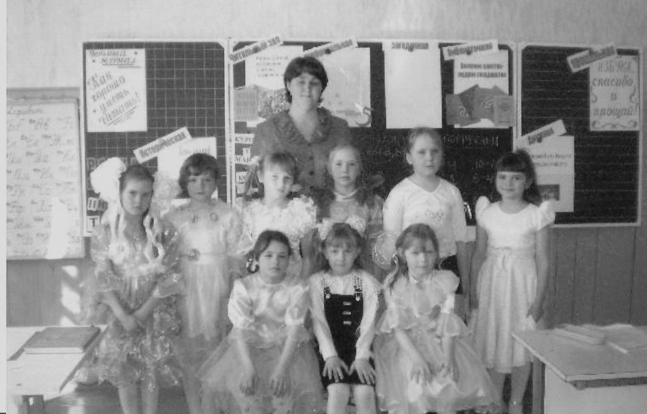
И, даже, как слова читать!
Теперь я знаю алфавит,
Как буква каждая звучит.
Все книги я могу прочесть,
Хоть миллион, а может – шесть!
За это я благодарю
Родную «Азбуку» свою!

